# Caspian Forum tasks:

**Меню:**

* **Home**
* **About us**
* Topics
* Тот что сейчас называется Committee станет Programm
* Speakers
* Тот что сейчас называется Chairmen станет Committee
* **Registration**
* **Program**
* **News**
* **Media**
* Our gallery (pic+video)
* Abstract book (название + pdf)
* **Contact us**

**Кнопка регистрации в меню:**

**Переделать интерфейс.**

**При нажатии на кнопку выпадает div.**

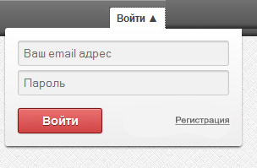

**Главная страница**

Счётчик сделать поменьше  
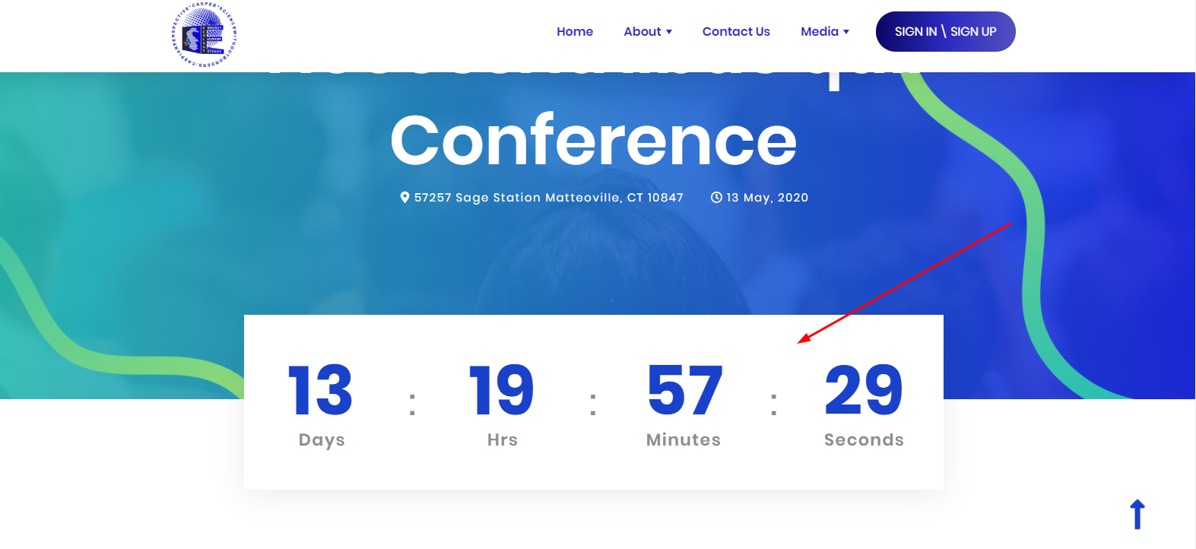

section.counter #clockdiv .time span {

1.  font-size: 40px;

section.counter #clockdiv .time {

1.  display: inline-block;
2.  width: 113px; }

section.counter #clockdiv {

1.  width: 64%;

section.counter #clockdiv .time {

1. ~~ /* padding: 50px 20px;~~

* **Пункт Speakers**

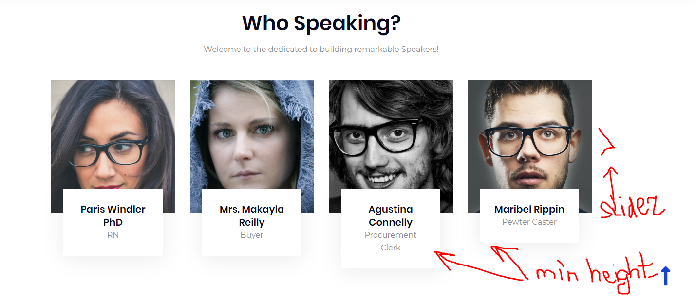

**Партнёры**

Золотые спонсоры

Партнёры

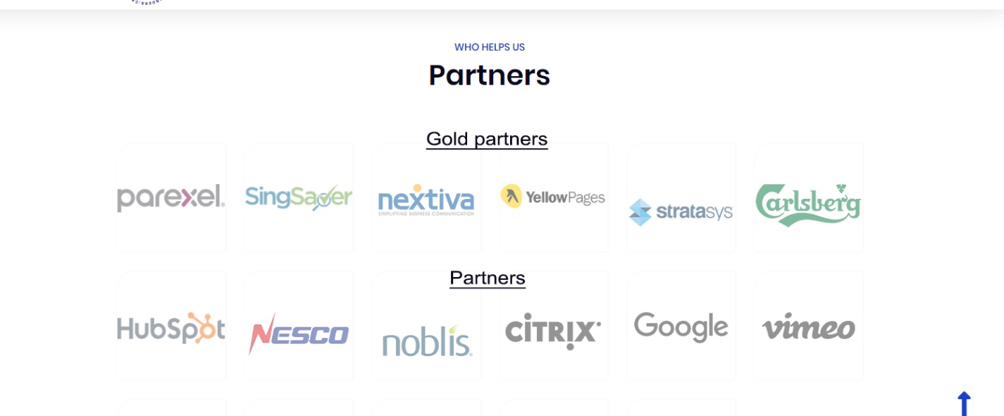

**Спонсоры**

Sponsors станет [organisers of the event](https://context.reverso.net/%D0%BF%D0%B5%D1%80%D0%B5%D0%B2%D0%BE%D0%B4/%D0%B0%D0%BD%D0%B3%D0%BB%D0%B8%D0%B9%D1%81%D0%BA%D0%B8%D0%B9-%D1%80%D1%83%D1%81%D1%81%D0%BA%D0%B8%D0%B9/organiser+of+the+event)

**Страница Topics**

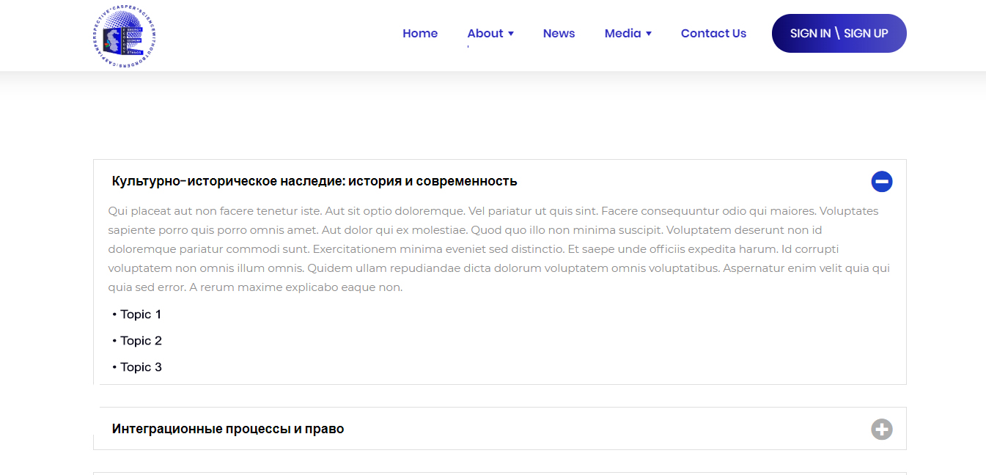

На тему, мы должны иметь возможность добавлять саб-тему. Не текстом, а из админки. Так как потом у нас будет к ним привязка.

**Страница Speakers**

**<Учёная степень> <Имя Фамилия>**

**<Должность><Организация>**

